To w porządku, że nie jest w porządku
NOWY katalog usług w zakresie zdrowia psychicznego dla dzieci i młodzieży w Coventry

Zeskanuj kod QR, aby odwiedzić NOWĄ stronę internetową, na której możesz znaleźć usługi w zależności od aktualnej potrzeby.

Na stronie znajdują się także zasoby samopomocy i inne przydatne informacje na temat systemu zdrowia psychicznego dzieci.

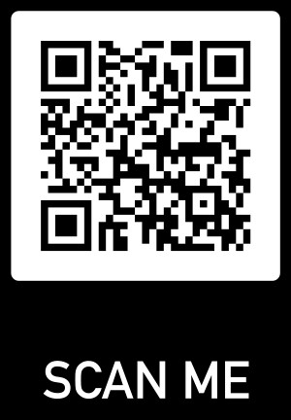
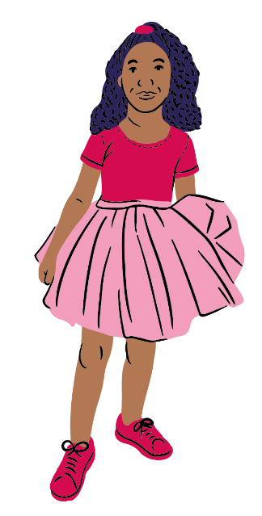


www.coventry.gov.uk/childrens-mental-health

